研究生
系统用户手册

学籍分册

版权声明
《研究生系统用户手册-学籍分册》的版权归暨南大学所有。未经过暨南大学的书面准许，不得将本手册的任何部分以任何形式、采用任何手段（电子的或机械的，包括照相复制或录制）、或为任何目的，进行复制或扩散。
版权所有，翻制必究。

前言
本系统是暨南大学研究生系统中的学籍相关系统。旨在配置暨南大学研究生系统管理页面中的学籍部分，以满足暨南大学用户一站式管理学位信息的服务要求，为学生、教师和各级管理人员提供服务指南。
由于时间有限，编者水平有限，不足之处还请多请宝贵意见，以完善本手册。

阅读指南

〖手册目标〗
本手册主要对该暨南大学研究生化系统中学籍相关系统的使用方法和操作流程等做一个概要的说明，旨在使用户能快速掌握该系统的操作流程。

〖阅读对象〗
本手册适用于暨南大学的学生用户、任课老师、学院、导师。

〖手册约定〗
本手册遵循以下约定：
- 所有标题均使用黑体字。
【条件】的意思是所要求的内容是在一定条件下必须的事项。
【注意】的意思是请读者注意那些需要注意的事项。
【警告】的意思是请读者千万注意某些事项，否则将造成严重错误。

目 录
〖手册目标〗 III
〖阅读对象〗 III
〖手册约定〗 III
第1章 学籍异动 2
§1.1 学籍异动审核（导师） 2
第2章 个人培养计划 3
§2.1 个人培养计划审核（导师） 3
第3章 选课管理 4
§3.1 选课信息表（任课教师） 4
§3.2 选课结果查看（任课教师） 4
第4章 成绩管理 6
§4.1 成绩录入（教师） 6
§4.2 成绩查看（教师） 6
§4.3 重修N次不合格名单查看（导师） 7
第5章 中期考核 7
§5.1 中期考核审核（导师） 7
第6章 开题报告 9
§6.1 开题报告审核（导师） 9
第7章 国际交流合作 10
§7.1 国际交流审核（导师） 10

学籍异动

学籍异动审核（导师）
- 点击 学籍异动->学籍异动审核（导师），系统默认查询出该导师所带所有学生的所有审核状态的异动申请信息。
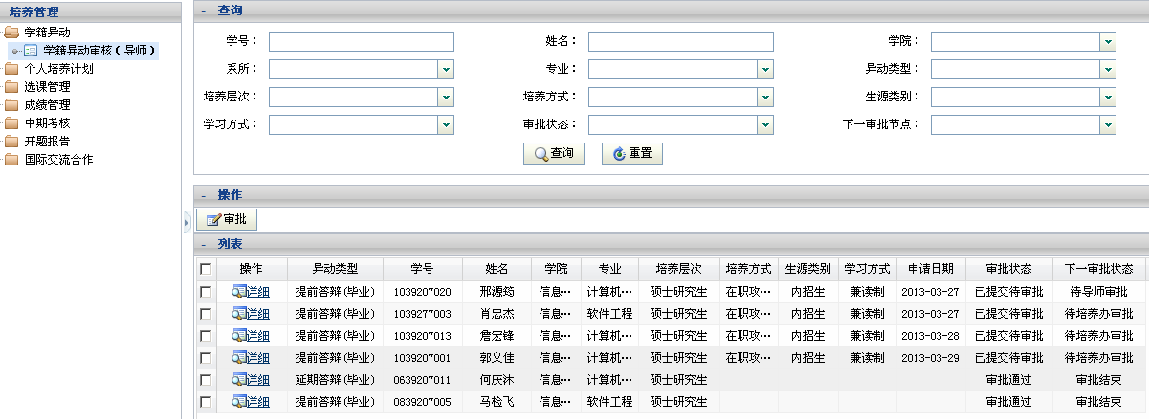
- 选择需要审核的列表记录（支持多选，一次性审批），点击操作中的【审批】按钮进行审核。注意：导师只可以审核待导师审核的记录，对于其他状态的记录只可以进行查看，当选择的记录不是待导师审核的记录时，系统会给出相应提示。审核界面如下：
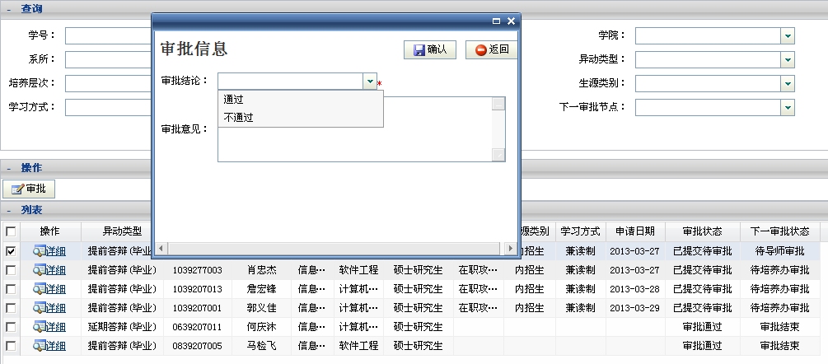
审批结论可以选择通过，不通过；给出相应的审批意见，确认后则对选中记录审核完毕。通过则该生的异动申请流转至院系审批；不通过则审批流程结束。

点击列表页面的【详细】链接，可以查看学生异动申请的详细信息。
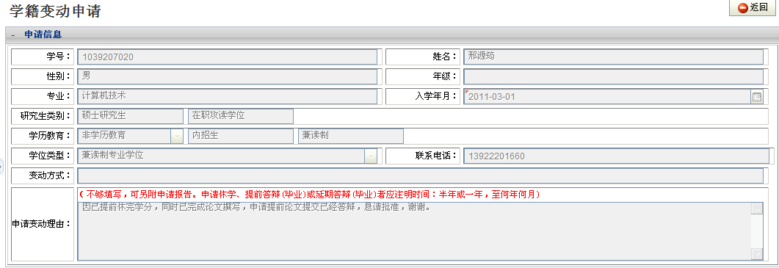
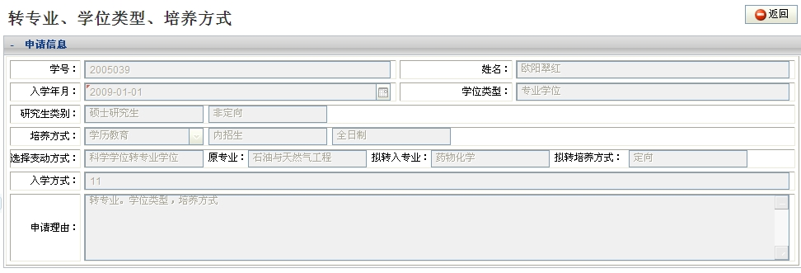

个人培养计划

个人培养计划审核（导师）
点击个人培养计划->个人培养计划（导师），显示该导师所带所有学生的个人培养计划审核页面；选择需要审核的列表记录（支持多选，一次性审批），点击操作中的【审批】按钮进行审核。注意：导师只可以审核待导师审核的记录，对于其他状态的记录只可以进行查看，当选择的记录不是待导师审核的记录时，系统会给出相应提示。审核界面如下：
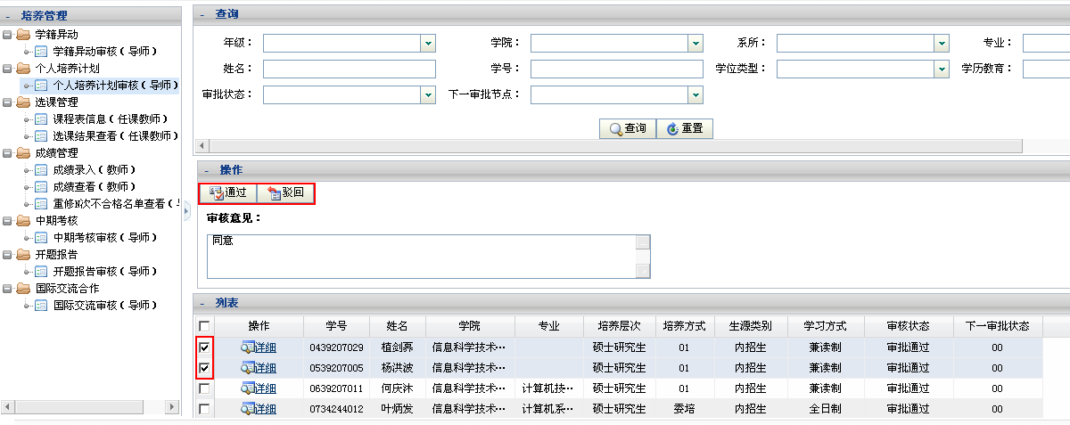
点击“列表”中的【详细】按钮，可以查看某一个学生的具体个人培养计划。各项可以折叠显示，点击”+”可以展开查看某一项详细信息。
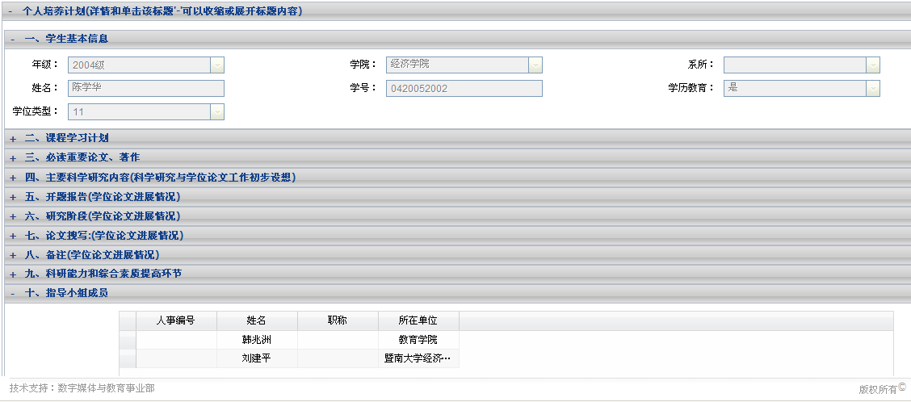
点击【返回】按钮，返回导师查看页面。点击【打印】，可以进行预定打印模板进行预览，打印前，最好先用PDF格式导出后再用PDF进行打印，直接打印可能会出现排版问题。

选课管理

选课信息表（任课教师）
点击选课管理->选课信息表（任课教师），查看任课教师本人该学年度学期下的上课安排表，可excel导出。
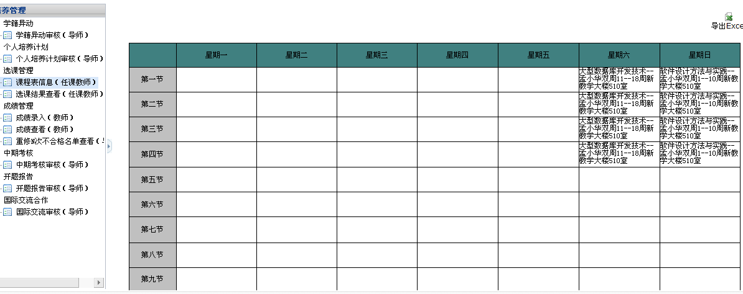

选课结果查看（任课教师）
点击选课管理->选课结果查看（任课教师），显示该任课教师当前学年度学期下所开的课程信息，即使同一门课程，根据不同的教学班号，也显示出几条信息。
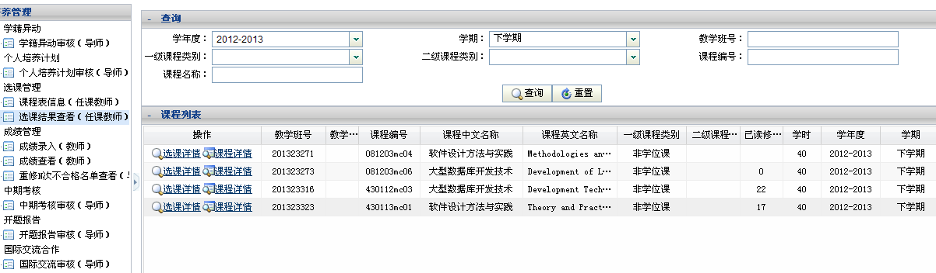

点击【选课详情】，可以查看该门课程该教学班号下的选择这门课的学生姓名等信息列表；点击【导出】按钮，可将此名单excel导出；
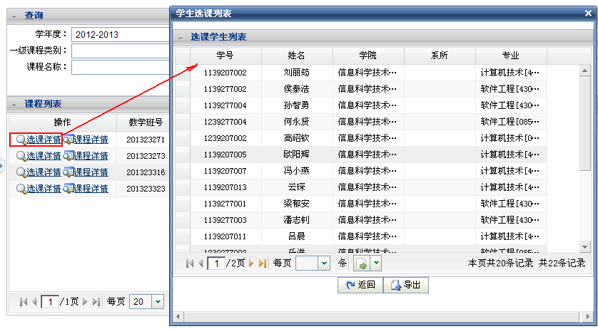

点击【课程详情】可显示该门课该教学班号的详细信息，包括上课时间和上课地点等；
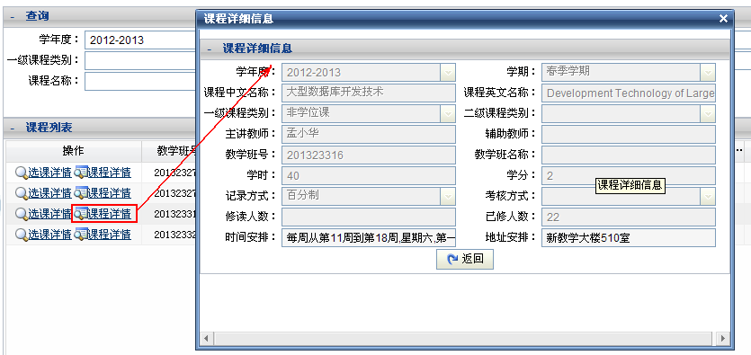

成绩管理

成绩录入（教师）
进入“成绩管理-成绩录入（教师）”系统自动带出该教师该学年度学期下的课程信息列表；
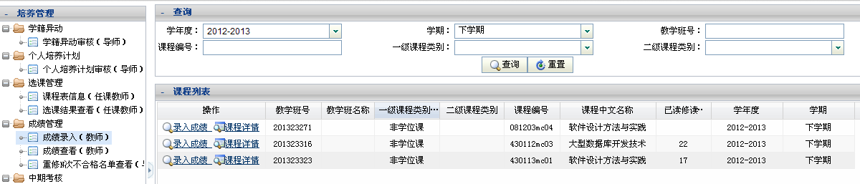
点击【录入成绩】，将跳转新界面，可对学生该门课程的成绩进行录入，如下；
教师可对该门课程设置平时成绩、考试成绩所占的百分比，系统将会根据此百分比进行计算得到总评成绩；双击该学生记录，该条记录将变成编辑模式，教师输入【平时成绩】【考试成绩】【备注】等信息，点击表头的【保存成绩】、【提交成绩】按钮，对成绩进行保存提交，保存成绩和提交成绩都必须选中学生记录进行保存和提交；【保存成绩】是后续可再进行修改，【提交成绩】则后续教师将无法再修改此条成绩记录；

该界面的下半段可查看【已录学生成绩列表】；
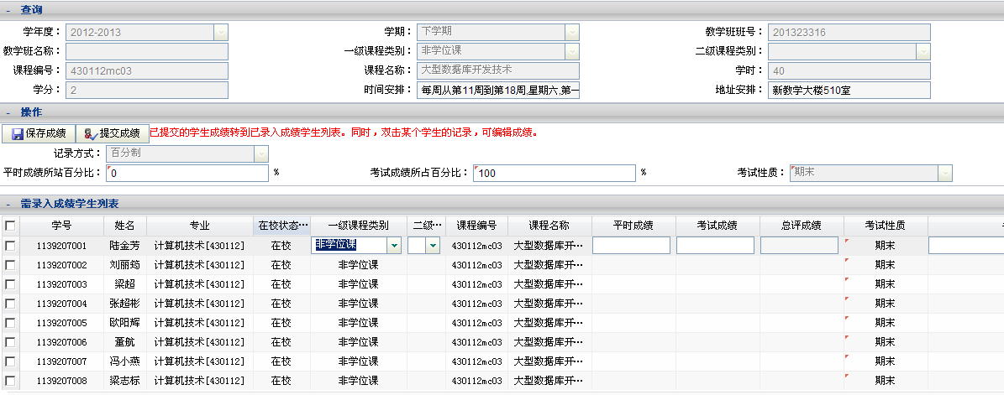
【课程详情】界面和 成绩录入界面的课程详情一致；

成绩查看（教师）
进入“成绩管理-成绩查看（教师）”，点击【查看成绩】按钮其界面和成绩录入（教师）界面的【查看成绩】一致，但是只能查看，不能进行学生成绩修改等动作；
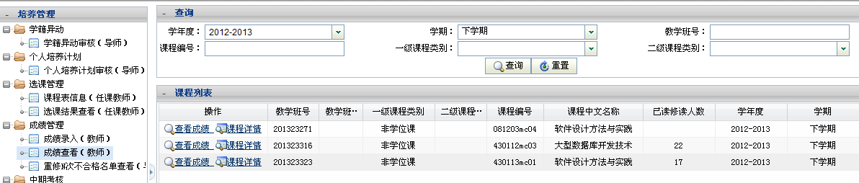
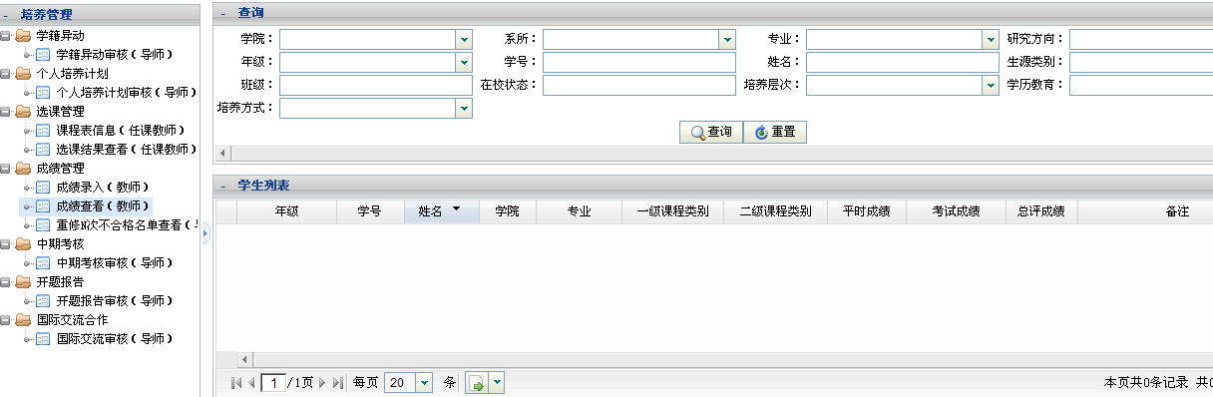

重修N次不合格名单查看（导师）
进入“成绩管理-重修N次不合格名单查看”系统自动带出本学院下有过重修记录的学生列表；可查看学生重修课程的重修次数等；
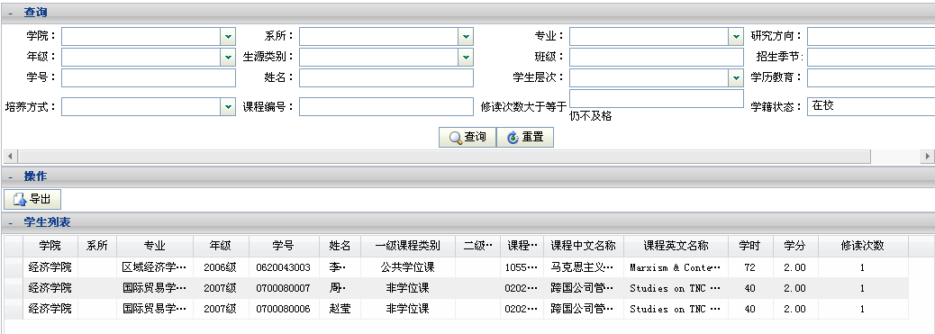

中期考核

中期考核审核（导师）
- 点击 中期考核->中期考核审核（导师），选择需要审核的列表记录（支持多选，一次性审批），点击【通过】、【不通过】、【驳回】记性审批。注意：导师只可以审核待导师审核的记录，对于其他状态的记录只可以进行查看，当选择的记录不是待导师审核的记录时，系统会给出相应提示；
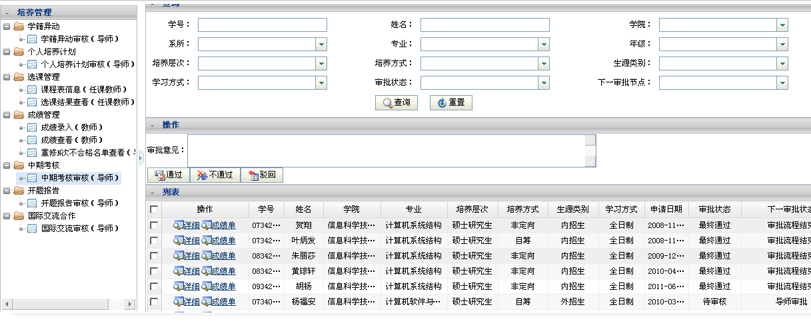
- 点击列表界面的【详细】链接，可以查看学生提交的中期考核表的详细信息。
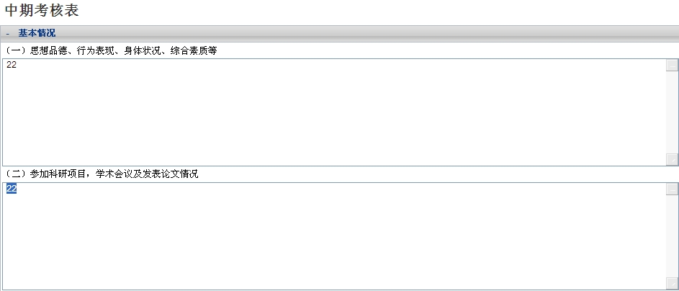
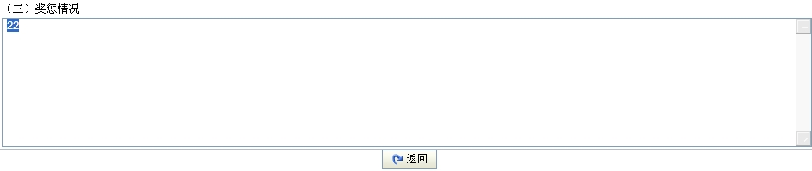
- 点击【成绩单】可查看该学生的成绩信息；
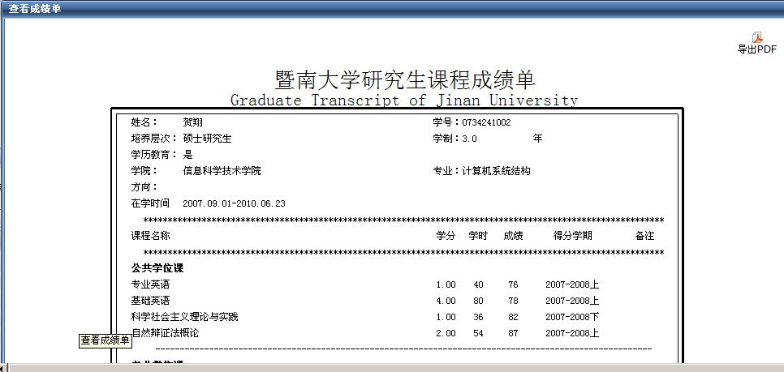

开题报告

开题报告审核（导师）
- 点击 开题报告->开题报告审核（导师），导师可以查看该导师所带的所有学生的所有审核状态的申请信息。选择需要审核的列表记录（支持多选，一次性审批），点击【通过】、【不通过】、【驳回】记性审批。注意：导师只可以审核待导师审核的记录，对于其他状态的记录只可以进行查看，当选择的记录不是待导师审核的记录时，系统会给出相应提示；
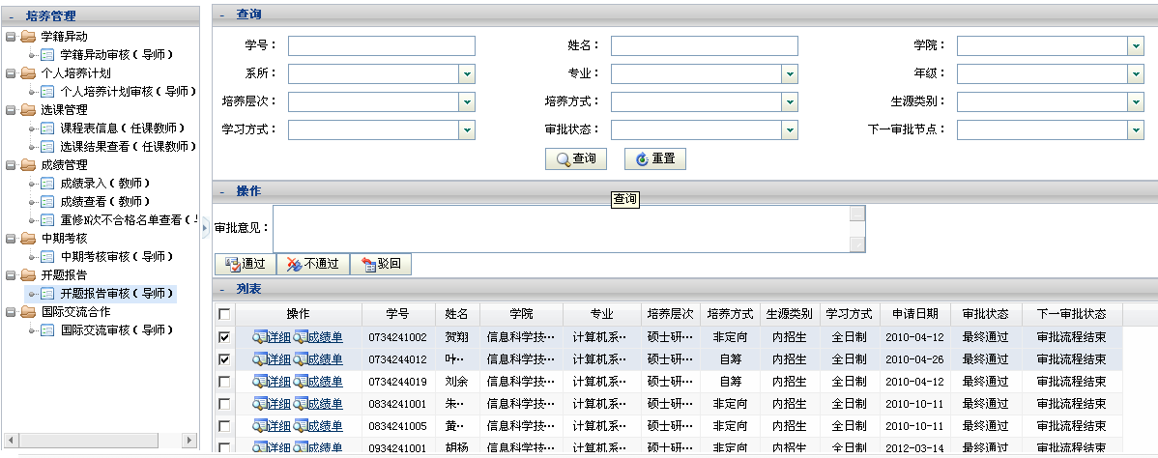
- 点击列表界面的【详细】链接，可以查看学生提交的开题报告的详细信息。
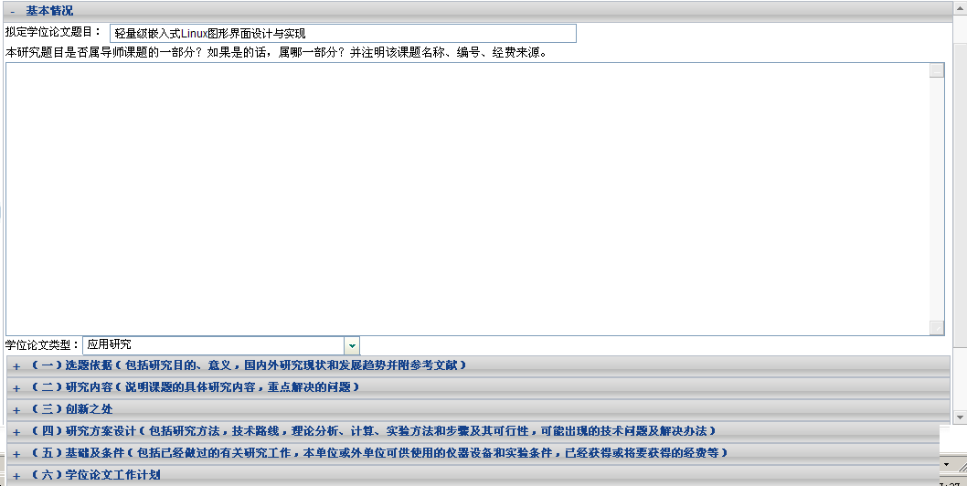
点击【成绩单】可查看学生成绩单信息，内容和【中期考核审核-成绩单】内容一致；
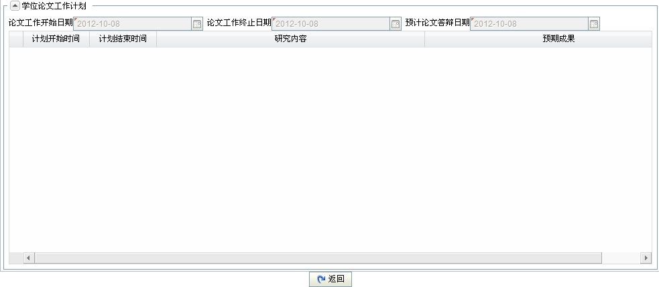

国际交流合作

国际交流审核（导师）
- 点击 国际交流合作->国际交流审核（导师），系统默认查询出所有学生的所有审核状态的国际交流申请信息。
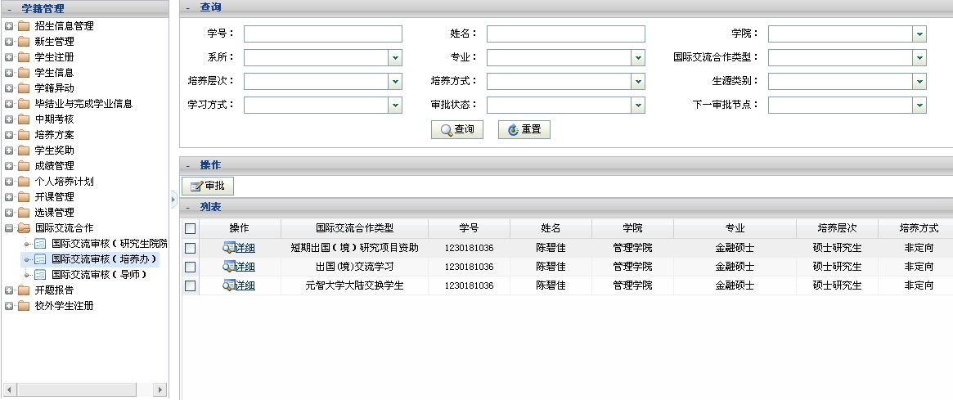
- 选择需要审核的列表记录，点击操作中的【审批】按钮进行审核。注意：导师只可以审核待导师审核的记录，对于其他状态的记录只可以进行查看，当选择的记录不是待导师审核的记录时，系统会给出提示。审核界面如下：
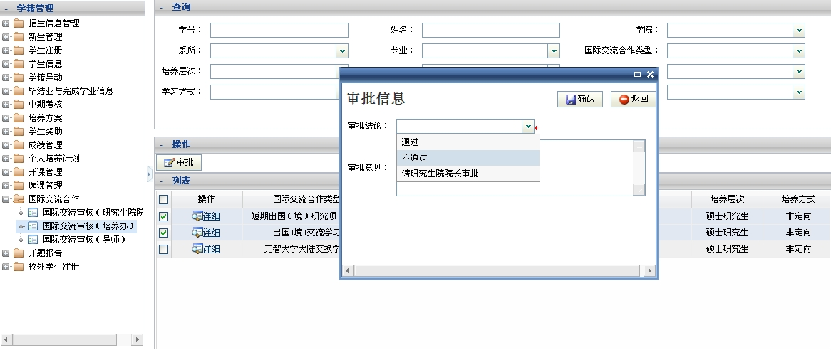
审批结论可以选择通过，不通过，请研究生院长审批，给出相应的审批意见，确认后则对选中记录审核完毕。通过则该生的异动申请生效，审批流程结束。不通过则审批流程结束。如果导师不确定是否该不该同意该申请，可以选择请研究生院院长审批，则将申请信息推送给院长进行审核，院长审核通过则通过，不通过则审批流程结束。
- 点击列表页面的【详细】链接，可以查看学生国际交流申请的详细信息。以短期出国（境）研究项目资助为例：
